Протокол
общешкольного родительского собрания МКОУ
« ГСОШ № 2 им. М. Дибирова»
от 09.09.2019 года №1
Присутствовали: 73 (количество родителей)
Директор школы – Сафаралиев М.А.
Заместитель директора по ВР Исакова М.А..
Учителя родного (лезгинского) языка и литературы
Классные руководители 1-11 классов
Отсутствовали – 11 родителей
Повестка дня:
1. О праве выбора родителями (законными представителями) языка
обучения и языка изучения в школе. О значимости родного языка (докладчик Кадирова А.М.)
2. переход на цифровое телевещание (выступающий Керимов С.Р.)
3.Разные
1) По первому вопросу слушали: Кадирову А.М. В своем выступлении она
обратилась к родителям: Уважаемые родители!
Согласно Конституции Российской Федерации (ст.26), Федеральному
закону от 29.12.2012г. N 273ФЗ «Об образовании в Российской Федерации»
(ст.5, 14), Федеральному закону от 2 июля 2013 года N 185-ФЗ «О языках
народов Российской Федерации» (ст.2.6.9.10), имеют право на получение
дошкольного, начального общего и основного общего образования на родном
языке из числа языков народов Российской Федерации, а также право на
изучение родного языка из числа языков народов Российской Федерации.
Каждый гражданин имеет право на пользование родным языком, на
свободный выбор языка общения, воспитания, обучения и творчества.
Конституция гарантирует получение образования, как на
русском языке, так и на лезгинском языке.
Вы вправе выбрать язык обучения Вашего ребёнка в пределах
возможностей, предоставляемых системой образования. Данный выбор
родители (законные представители) осуществляют при приёме ребёнка в
общеобразовательную организацию и вправе изменить своѐ решение,
письменно уведомив администрацию образовательного учреждения до
начала учебного года.
В своем выступлении она познакомила родителей с учебными программами
по родному языку, с кружками, проводимыми на родном языке в рамках
внеурочной деятельности, с количеством часов по предметам: родной язык и
родная литература, представила учителей, преподающих родной язык.
Выступили:
Кахриманова С.А. , член управляющего совета школы, родитель. Она высказала свое мнение о том, что сельские дети достаточно хорошо владеют родным языком, его можно изучать как предмет, а обучение вести на русском языке.

2)перехода на цифровое телевещание
В соответствии с протоколом совещания у Председателя Правительства Республики Дагестан Здунова А.А. по теме «О подготовке населения к переходу на цифровое эфирное вещание и об отключении аналогового вещания обязательных общедоступных телеканалов в Республике Дагестан» (утвержденный 14 мая 2019 года) в МКОУ СОШ №2 были проведены родительские собрания и классные часы по теме перехода на цифровое телевещание. Родителям и детям было рассказано о различиях цифрового и аналогового сигнала и о преимуществах цифрового телевидения. Если аналоговый сигнал идет как непрерывная волна, которая постоянно передает сигнал, что вызывает помехи, то цифровой - разрезает привычную волну на много мелких частей, которые позволяют практически полностью исключить из эфира помехи - они фильтруются специальной программой. Поэтому с переходом на "цифру" можно будет забыть про искажение картинки. При передаче изображения в аналоговом эфире передается не каждый кадр, а только те элементы кадра, которые изменили свои характеристики (цвет, яркость и т.п.) по отношению к предыдущему кадру. В "цифре" идет постоянный поток передачи данных, а не фрагментированный. Третья особенность цифрового телевидения - это наличие сопутствующих сервисов.
Решение собрания:
1. Считать русский язык – языком обучения, а родной язык – языком
изучения.
2. По возможности выделить дополнительные часы на изучение родного
языка из части, формируемой участниками образовательных
отношений.
3.В целях разъяснения пользы цифрового телевидения подключить волонтеров школы.

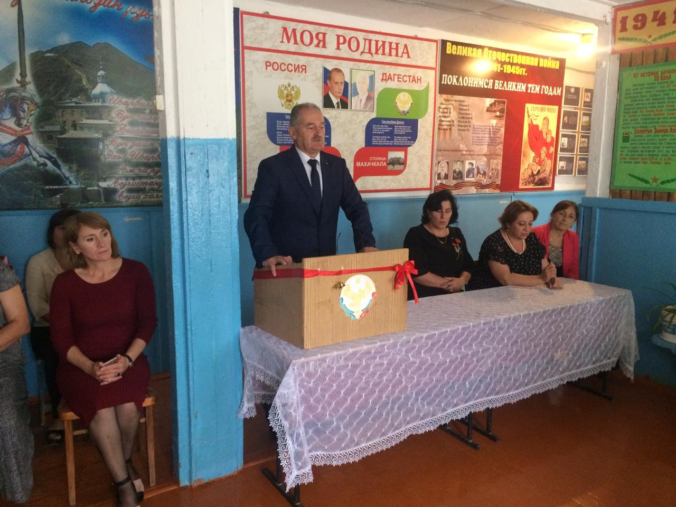

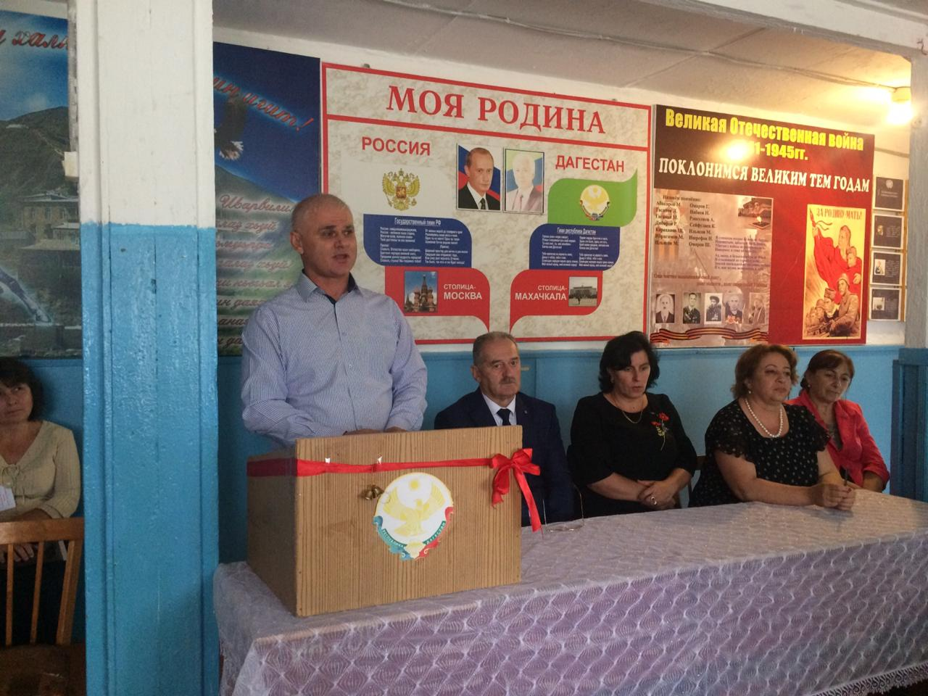
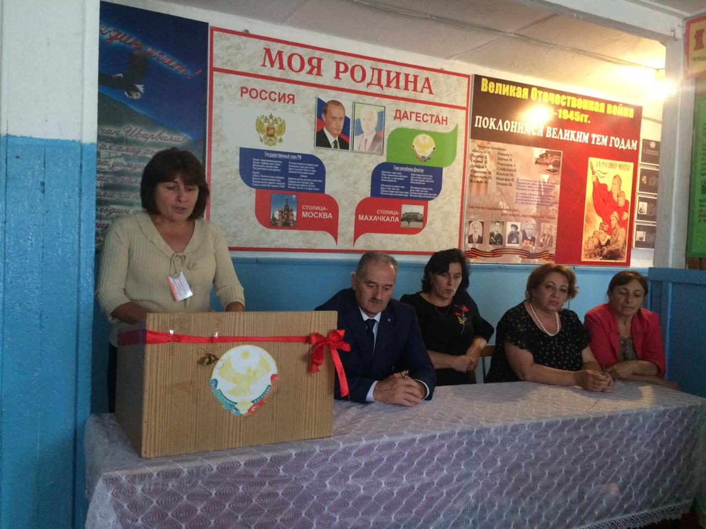

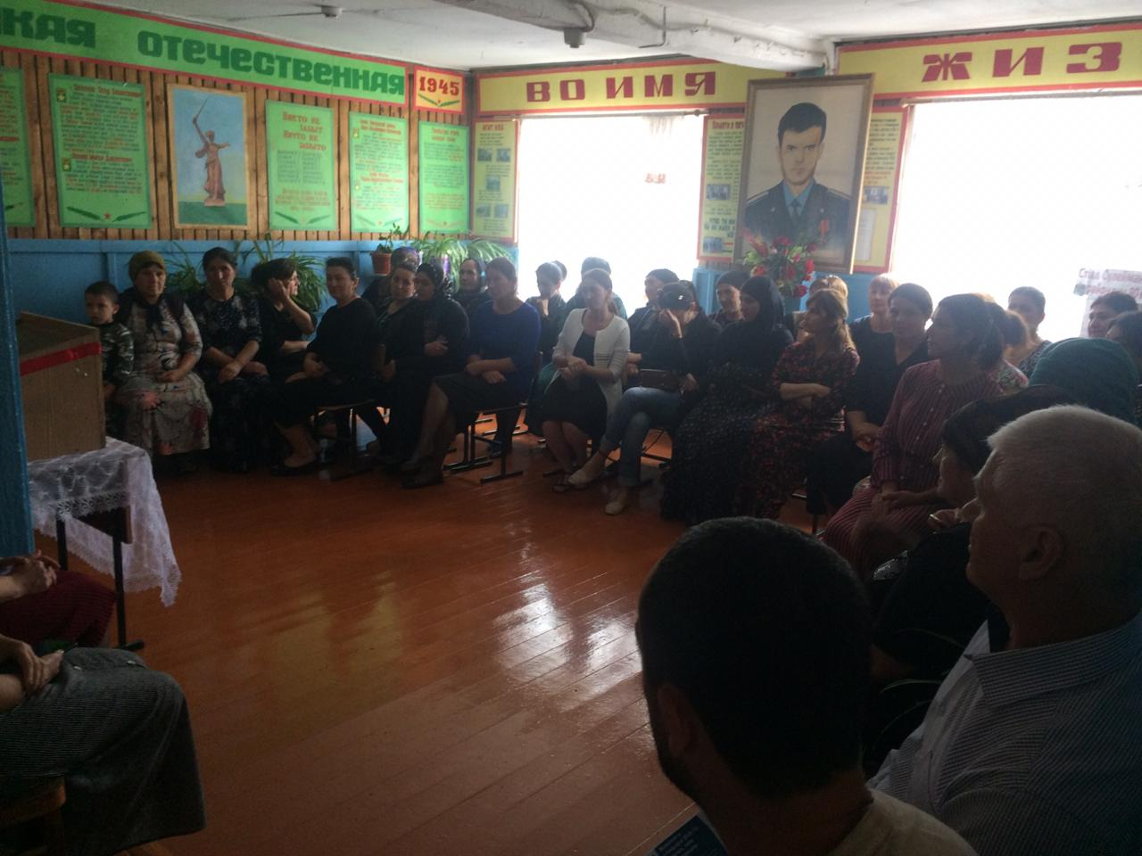

Председатель собрания Сафаралиев М.А.
Секретарь Эседова П. Г.

